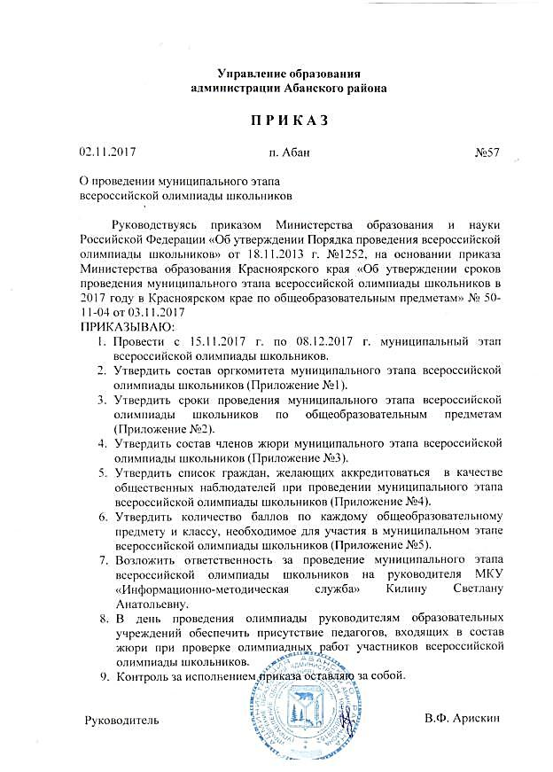

Приложение № 1

к приказу

управления образования

02.11.2017г. №57

**Состав оргкомитета муниципального этапа**

**всероссийской олимпиады школьников**

1. Шукайло Н.Н., начальник отдела общего и дополнительного образования управления образования.
2. Килина С.А., руководитель МКУ «Информационно-методическая служба».
3. Бабкова Е.А., ведущий специалист отдела общего и дополнительного образования управления образования.
4. Сироткина И.В., заместитель руководителя «Информационно-методическая служба».
5. Мишкин С.С., методист МКУ «Информационно-методическая служба».
6. Фильберт Л.В., методист МКУ «Информационно-методическая служба».

Приложение № 2

к приказу

управления образования

02.11.2017г. №57

**Сроки проведения**

**муниципального этапа всероссийской олимпиады школьников**

|  |  |  |  |
| --- | --- | --- | --- |
| **№пп** | **Предмет** | **Дата проведения** | **Место проведения** |
| 1. | ОБЖ (I тур) | 15.11.2017 | ЦПО |
| ОБЖ (II тур) | 16.11.2017 | Абанская СОШ №3 |
| 2. | Литература | 17.11.2017 | ЦПО |
| 3. | География (I и II туры) | ЦПО |
| 4. | Обществознание | 18.11.2017 | ЦПО |
| 5. | Физика | 20.11.2017 | ЦПО |
| 6. | Искусство (МХК) | ЦПО |
| 7. | Французский язык | ЦПО |
| 8. | Математика | 21.11.2017 | ЦПО |
| 9. | Русский язык | 22.11.2017 | ЦПО |
| 10. | Химия (I тур) | 23.11.2017 | ЦПО |
| 11. | Право | 24.11.2017 | ЦПО |
| 12. | Экология | ЦПО |
|  | Химия (II тур) | 25.11.2017 | Абанская СОШ №3 |
| 13. | Экономика (I и II туры) | 27.11.2017 | ЦПО |
| Немецкий язык (I тур) | ЦПО |
| 14. | Биология | 28.11.2017 | ЦПО |
| 15. | Немецкий язык (II тур) | 29.11.2017 | ЦПО |
| 16. | История | 30.11.2017 | ЦПО |
| 17. | Астрономия | ЦПО |
| 18. | Физическая культура  (I тур) | 01.12.2017 | ЦПО |
| Информатика (пробный тур интернет-олимпиады) | Образовательные организации |
|  | Физическая культура  (II тур) | 02.12.2017 | Абанская СОШ №3 |
| 19. | Информатика (основной тур интернет-олимпиады) | 4.12.2017 | Абанская СОШ №4 |
| 20. | Технология (юноши, девушки)  (I тур) | 5.12.2017 | Абанская ООШ №1,  Абанская СОШ №3 |
| 21. | Технология (юноши, девушки)  (II тур) | 7.12.2017 | Абанская ООШ №1,  Абанская СОШ №3 |
|  | Английский язык | 8.12.2017 | ЦПО |

Приложение № 3

к приказу

управления образования

от 02.11.2017 г. №57

**Состав**

**жюри муниципального этапа**

**всероссийской олимпиады школьников**

|  |  |  |  |  |
| --- | --- | --- | --- | --- |
| **№пп** | **Предмет** | **Дата проведения** | **ФИО члена жюри** | **Место работы** |
| 1. | ОБЖ | 15.11.2017  16.11.2017 | Лаптев М.М.  Кичайкин Ю.А.  Мутовин Ю.В.  Москалюк В.К.  Синичкин А.Н. | Абанская СОШ №3  Самойловская СОШ Почетская СОШ Залипьевская ООШ  Долгомостовская СОШ |
| 2. | Литература | 17.11.2017 | Крикунова Т.В.  Шарковская Н.М.  Дорофеева Е.А.  Шамрай Э.Ф. | Абанская СОШ №3  Долгомостовская СОШ  Абанская СОШ №4  Березовская СОШ |
| 3. | География | 17.11.2017 | Гранина А.С.  Мерк М.Н.  Гайдук Н.В. | Абанская СОШ № 4  Березовская СОШ  Почетская СОШ |
| 4. | Обществознание | 18.11.2017 | Береговская Л.В.  Орлова Е.Л.  Курочкина С.И. | Долгомостовская СОШ  Почетская СОШ  Новоуспенская СОШ |
|  | Физика | 20.11.2017 | Брюханова Е.В.  Литвинов В.Ф.  Шурашова И.Н. | Абанская СОШ №3  Абанская СОШ №4  Устьянская СОШ |
| 5. | Мировая художественная культура | 20.11.2017 | Шамрай Э.Ф.  Данькова Л.Н. | Березовская СОШ  Абанская СОШ №3 |
| 6. | Французский язык | 20.11.2017 | Метелица Т.К. | Абанская СОШ №3 |
| 7. | Математика | 21.11.2017 | Аношенко Т.А.  Дюндина О.А.  Спиридонова Е.Г. | Абанская СОШ №3  Абанская СОШ №3  Абанская ООШ №1 |
| 8. | Русский язык | 22.11.2017 | Гранина С.А.  Сичкова И.В.  Филиппова С.В. Романенко М.А. | Абанская СОШ №4  Абанская ООШ №1  Абанская СОШ №3  Новоуспенская СОШ |
| 9. | Химия | 23.11.2017  25.11.2017 | Миллер Н.Я.  Турова Е.Н.  Семёнова В.Н. | Абанская СОШ №3  Абанская ООШ №1  Абанская СОШ №4 |
| 10. | Право | 24.11.2017 | Люто М.С.  Парахонько Т.А. | Абанская СОШ №4  Долгомостовская СОШ |
| 11. | Экология | 24.11.2017 | Турова Л.А.  Турова Е.Н. | Абанская СОШ №4  Абанская ООШ№1 |
| 12. | Экономика | 27.11.2017 | Брюханова Е.В.  Люто М.С. | Абанская СОШ №3  Абанская СОШ №4 |
| 13. | Немецкий язык | 27.11.2017  29.11.2017 | Артеменко Л.Ю. | Абанская СОШ №4 |
| 14. | Биология | 28.11.2017 | Азайдулина Т.В.  Турова Л.А.  Гражданкина Г.В. | Долгомостовская СОШ  Абанская СОШ №4  Самойловская СОШ |
| 15. | История | 30.11.2017 | Заболоцкий А.В.  Тарасова Т.Ф.  Снарская А.А. | Устьянская СОШ  Березовская СОШ  Никольская СОШ |
| 16. | Астрономия | 30.11.2017 | Ваганов К.Ю. | Березовская СОШ |
| 17. | Физическая культура | 01.12.2017  02.12.2017 | Фомин В.Д.  Брюханов С.Ю.  Цитович Р.А.  Курочкин В.В. | Долгомостовская СОШ  Абанская СОШ №3  Абанская ООШ №1  Новоуспенская СОШ |
| 18. | Технология (д) | 5.12.2017  7.12.2017 | Архипова Н.А.  Голушко Н.А.  Первушина Е.С.  Валейко Н.П. | Никольская СОШ  Апаноключинская ООШ  Долгомостовская СОШ  Залипьевская ООШ |
| 20. | Технология (ю) | 5.12.2017  7.12.2017 | Латышев Г.Г.  Кожемякин В.М.  Мерк А.Ф.  Моторкин А.В. | Долгомостовская СОШ  Самойловская СОШ  Березовская СОШ  Абанская ООШ №1 |
| 21. | Английский язык | 08.12.2017 | Тарасевич Л.В.  Тригубина Н.В.  Умнова Т.В. | Абанская СОШ №3  Абанская СОШ №4  Долгомостовская СОШ |

Приложение № 4

к приказу

управления образования

от 02.11.2017г. №57

**Список граждан, желающих аккредитоваться в качестве общественных наблюдателей при проведении муниципального этапа всероссийской олимпиады школьников**

|  |  |  |  |
| --- | --- | --- | --- |
| **№пп** | **ФИО** | **Место работы** | **Должность** |
| 1. | Николаева Светлана Алексеевна | МКОУ Залипьевская ООШ | Учитель физики |
| 2. | Зайцева Татьяна Николаевна | МБОУ Абанская ООШ №1 | Педагог- библиотекарь |
| 3. | Ефанова Людмила Александровна | Абанская СОШ №3 | Педагог- библиотекарь |
| 4. | Сычева Наталья Анатольевна | МБОУ ДО Абанский ЦПО | Заместитель директора |
| 5. | Зюзюкина Наталья Витальевна | МБОУ ДО Абанский ЦПО | Преподаватель |

Приложение № 5

к приказу

управления образования

от 02.11.2017 г. №57

**Количество баллов по каждому общеобразовательному предмету и классу, необходимое для участия в муниципальном этапе всероссийской олимпиады школьников**

|  |  |  |  |  |  |  |
| --- | --- | --- | --- | --- | --- | --- |
| **№пп** | **Предмет** | **7 класс** | **8 класс** | **9 класс** | **10 класс** | **11 класс** |
|  | Английский язык | 29 | 23 | 26,5 | 30 | 28 |
|  | Немецкий язык | - | - | 38 | 59 | 41 |
|  | Биология | 27 | 38 | 51 | 51 | 51 |
|  | Физика | 17 | 15 | 33 | 79 | 75 |
|  | Химия | - | 16 | 41 | 24 | 17 |
|  | Экономика | - | - | 44 | 38 | 38 |
|  | Астрономия | - | 20 | 20 | 20 | 20 |
|  | География | 53 | 39 | 23 | 59 | 51 |
|  | Математика | 28 | 28 | 24 | 33 | 28 |
|  | Экология | - | - | 34 | 45 | 34 |
|  | Русский язык | 62 | 46 | 60,5 | 43 | 41,5 |
|  | История | 61 | 43 | 53 | 45 | 50 |
|  | Литература | 75 | 58 | 37 | 30 | 43 |
|  | Информатика | 13 | 14 | 15 | 16 | 11 |
|  | ОБЖ | 60 | 144 | 145 | 144 | 144 |
|  | Обществознание | 43 | 42 | 44 | 44 | 42 |
|  | Право | - | - | 30 | 37 | 52 |
|  | Технология (д) | 17,5 | 25 | 27 | 16 | 16 |
|  | МХК | - | - | - | 39 | 40 |
|  | Физическая культура | 125 | 121 | 125 | 129 | 128 |
|  | Технология (м) | 35,5 | 36 | 37 | 35 | 53 |